PRÁCTICA 8: BIESTABLES Y CONTADORES (VERSIÓN PARA MONTAR EN EL PUPITRE SIDAC)

OBJETIVOS:

* Utilización de algunos circuitos secuenciales del entrenador digital: generador de reloj, biestables, contadores y circuitos de visualización (convertidores de código internos y displays)
* Realización del montaje de un contador ascendente/descendente con biestables y comprobación de su funcionamiento
* Realización de aplicaciones de los temporizadores: obtención de contadores BCD, encadenamiento de contadores y control de la cuenta

GUIÓN:

Parte 1. Construcción de un contador asíncrono ascendente/descendente y cuenta en binario natural, construido con biestables

Se realizará un contador ascendente/descendente utilizando los biestables J-K de los que se dispone en el entrenador. Una señal externa, procedente de un pulsador, permitirá seleccionar el modo de funcionamiento ascendente (si está a uno) o descendente (si está a cero).

Se dispondrá para ello de los siguientes elementos:

* Conversor BCD-7 segmentos, con displays de 7 segmentos
* Reloj de frecuencia seleccionable - Pulsadores e interruptores.
* Biestables J-K, con entrada de RESET asíncrona

Paso 1: Ajuste de la señal de reloj del entrenador

Ajustar la frecuencia de la señal de reloj del entrenador a una frecuencia de 1 Hz aproximadamente colocando la salida del generador de frecuencia del pupitre a

un LED para observar como parpadea (de 0,5 Hz a 1 Hz se observa bien el parpadeo)

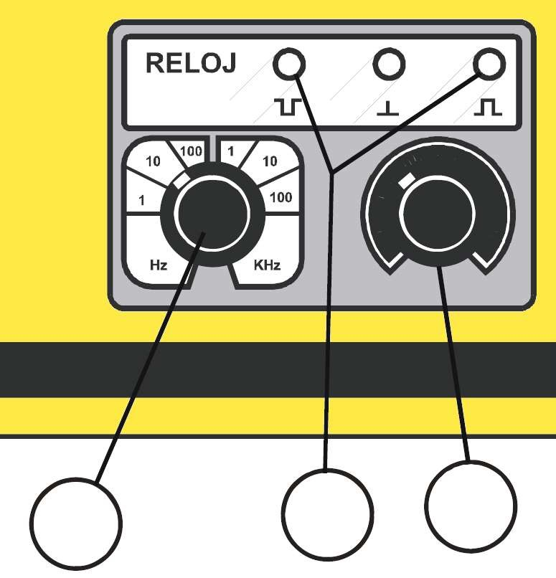

8

6

7

* 1. Ajuste “fino” de frecuencia
  2. Salida(s)
  3. Selector de frecuencia (rango)

Paso 2: Construcción de biestables T activos por flanco descendente, a partir de los biestables disponibles.

Esto se consigue conectando apropiadamente las entradas J y K, las asíncronas de puesta a 0 o a 1 y, si es necesario, agregando las puertas que permitan que el flanco activo sea el descendente. Razonar cuál es la conexión a realizar, según el tipo de biestable utilizado.

NOTA: El circuito disponible en el pupitre de Sidac es un CMOS CD4027 (figura) en el que la entrada S no está disponible y está conectada a masa (desactivada)

# 4027

A “1” en el pupitre

J

K

Q

Q

S

R

Al ser un circuito CMOS (4027) es necesario fijar el nivel adecuado conectándolo bien a “1” (+5V o HI) bien a “0” (0V o LO)

Comprobar en uno de los biestables que efectivamente trabaja como un biestable T antes de conectar el resto, conectando su entrada de reloj al generador de reloj del entrenador y la salida del biestable a un LED.

Paso 3: Realización de un contador básico.

Se conectan en serie los biestables T obtenidos en el paso 2 para realizar un contador asíncrono. Una vez enlazados, observar que las salidas de los biestables siguen un orden ascendente y las negadas descendente, conectando las salidas respectivas a dos conjuntos de LEDs, y/o conectando las salidas también a los bloques de visualización que incluyen el conjunto convertidor a 7 segmentos y display, para comprobar el funcionamiento del contador. Observar que sólo los valores del código BCD aparecen correctamente representados.

NOTA: Se puede hacer el montaje con dos, tres o cuatro bits. Si se hace el montaje con menos de cuatro bits, recordar conectar a masa los bits de mayor peso al visualizar el valor en los displays.

Paso 4: Incorporación de entrada asíncrona de RESET al contador.

Agregar una entrada (puede ser un pulsador o un interruptor) para realizar la puesta a cero de los biestables e iniciar la cuenta ascendente (o descendente).

Observar su carácter asíncrono (prioritario) frente a las entradas síncronas.

Paso 5: Incorporar la señal de control de cuenta ascendente/descendente (hacer sólo en simulación)

Mediante la incorporación de puertas en cada salida del contador seleccionar entre la salida normal y la negada (contador ascendente/descendente)

dependiendo del estado de la variable UP/DOWN, que se tomará de un interruptor. Conectar las salidas finales a uno de los bloques de visualización que incluyen el conjunto convertidor a 7 segmentos y display, para comprobar el funcionamiento del contador. Observar que sólo los valores del código BCD aparecen correctamente representados.



Parte 2. Contadores. Construcción de contadores BCD, encadenamiento de contadores y control de la cuenta

Paso 1: Conectar el reloj y las señales de control de los contadores (figura)

disponibles en el pupitre (R=RESET E=ENABLE y DOWN/UP) a los valores apropiados (pulsadores, interruptores o fijar los niveles) y comprobar que cuentan correctamente en binario.

Nota: observar que para que cuente flancos descendentes, sería necesario introducir un inversor en la entrada

R

Q

A

Q

B

Q

C

Q

D

C

D/U

E

Paso 2: Modificar el circuito para que sólo cuente de forma ascendente hasta un cierto valor (por ejemplo, convertirlo en un contador BCD ascendente).

Paso 3: Encadenar dos contadores BCD construidos como en el paso 2, para realizar un contador de dos dígitos capaz de contar hasta 99.

Paso 4. Agregar los componentes necesarios para construir un cronómetro ascendente hasta 99 s, agregando al circuito un pulsador que permita arrancar y parar el contador (START/STOP) y otro pulsador de RESET

TRABAJO PREVIO

Realizar los esquemas de los circuitos que se van a montar en la práctica, para llevarlos ya pensados

DOCUMENTACIÓN

Parte 1. Realizar el diseño teórico previo de todos los apartados, diseñando el contador de 4 bits a partir de los biestables proporcionados

Parte 2. Realizar el diseño teórico previo de todos los apartados.

PRÁCTICA 8: CIRCUITOS SECUENCIALES: BIESTABLES Y CONTADORES (VERSIÓN PARA SIMULACIÓN)

OBJETIVOS:

* Utilización de algunos circuitos secuenciales: generador de reloj, biestables, y contadores.
* Construcción de un contador con biestables
* Utilización de contadores para realizar divisores de frecuencia
* Utilización de contadores para realizar temporizadores
* Montajes con contadores: encadenamiento

GUIÓN:

PARTE 1. Realización de un circuito de reloj con un inversor Schmitt-trigger.

Simular el circuito generador de reloj realizado con un inversor Schmitt-Trigger

74HCT14 de la figura 1. Datos: R=10 k C=150 nF

+5

V

74

HCT

14

C

R

Figura 1. Inversor Schmitt-Trigger

Medir con los cursores los valores de las tensiones de cambio VIL y VIH, y los tiempos t1, t2 y el periodo T, y comparar con los valores teóricos calculados.

PARTE 2. Construcción de un contador con biestables

Se realizará un contador ascendente/descendente utilizando biestables J-K comerciales 74HCT112 (figura 2)

Q

CLK

74

HCT

112

J

K

Q

PRE

CLR

Figura 2. Biestables disponibles: 74HCT112

Una señal externa permitirá seleccionar el modo de funcionamiento ascendente (si está a uno) o descendente (si está a cero).

Se dispone para ello de los siguientes elementos:

* Señal de reloj de 1 kHz, obtenido mediante una fuente PULSE
* Señales de SET (puesta a uno) y RESET (puesta a cero). Simularlas mediante una fuente que proporcione un pulso de 0,1 ms cuando se desee en la simulación - Biestables J-K 74HCT112, activos por flanco descendente, y con señales asíncronas de puesta a cero (CLR) y puesta a uno (PRE) activas a nivel bajo.

Paso 1: Construcción de biestables T a partir de los J-K disponibles.

Esto se consigue conectando las entradas J y K a tensión de 5 V (NIVEL 1). Comprobar en uno de los biestables este funcionamiento, conectando la entrada de reloj a la señal de reloj del biestable. Comprobar también la prioridad de las entradas asíncronas, introduciendo pulsos de RESET y SET respectivamente de más de un período de la señal de reloj

Paso 2: Realización del contador básico.

Se conectan en serie los biestables T obtenidos en el paso 1, para realizar un contador. Una vez enlazados, observar que las salidas de los biestables siguen un orden ascendente y las negadas descendente. Para que el contador cuente correctamente, fijar inicialmente las entradas CLR=1 y PRE=1. Simular, por ejemplo, 25 ms para observar como realiza la cuenta completa cada 16 ms.

Paso 3: Incorporación de entradas asíncronas de SET y RESET al contador. Agregar dos fuentes PULSE para realizar la puesta a cero (o a uno) de los biestables e iniciar la cuenta ascendente (o descendente).

Por ejemplo, realizar un RESET en t1=2ms, y un SET en t2= 20 ms

Paso 4: Incorporar la señal de control de cuenta ascendente/descendente.

Mediante la incorporación de una puerta XOR en cada salida del contador se consigue obtener en la salida final bien la salida normal, bien negada (contador

ascendente/descendente) dependiendo del estado de la variable UP/DOWN. Simular, por ejemplo, 33ms, de forma que en los primeros 16 ms sea

UP/DOWN=1 (cuenta ascendente) y a partir de ahí sea UP/DOWN=0 (cuenta descendente)

PARTE 3. Construcción de divisores de frecuencia y temporizadores En este apartado vamos a utilizar el contador 74HCT393.

Se trata de un contador ascendente de 4 bits con señal de RESET (activa a nivel alto) y sincronizado por flanco descendente (figura 3) Las señales que aparecen son:

CP= Clock Input (activo por flanco descendente)

MR=Master Reset (activa a nivel alto)

Q0, Q1, Q2, Q3 = Salidas del contador

MR

Q0

Q1

Q2

Q3

CP

HCT

393

74

MR

Q0 Q1 Q2 Q3

CP

393

HCT

74

Figura 3. Contador de cuatro bits 74HC393 Paso 0.

Antes de comenzar, preparar una señal para poder reiniciar el contador, y una señal de reloj de 1Hz, que usaremos en el resto de apartados y, conectándola directamente a la señal de reloj del contador, comprobar que el contador cuenta correctamente.

Paso 1. Construcción de un divisor de frecuencia

Utilizando el contador 74HCT393, realizar un divisor de frecuencia por 5, y comprobar su funcionamiento con el reloj de 1 Hz.

Paso 2. Construcción de un temporizador

Utilizando el contador 74HCT393, el reloj de 1 Hz, y los elementos adicionales necesarios, realizar una temporización de 7 segundos. NOTA: Convertir primero el biestable 74HCT112 en un biestable RS con entradas activas a nivel alto para realizar el esquema de temporizador habitual. Para inicializar el temporizador, proporcionar un pulso estrecho mediante una fuente PULSE.

Paso 3. Obtención de un contador BCD ascendente a partir de un contador binario

Convertir el contador binario en un contador BCD, comprobando que funciona correctamente, y manteniendo la posibilidad de RESET desde una señal externa

Paso 4. Encadenamiento de contadores

Utilizando como base el contador BCD obtenido en el apartado anterior, encadenar los contadores para crear un contador de dos dígitos (simular al menos 100 segundos)

Paso 5. Realización de un cronómetro

Utilizando una señal de reloj de 1 Hz, realizar un cronómetro de dos dígitos, que cuente hasta 99 segundos, y que incluya dos señales de control (simularlas desde fuentes tipo PULSE) cuya función sea:

Señal 1: START/STOP. Cada vez que se pulse el cronómetro arranca/para Señal 2: RESET. Al activarla, el cronómetro vuelve a cero.

NOTA: para probar la simulación en este apartado, se sugiere generar una señal de RESET que genere un pulso de RESET cada 40 segundos (en t=0, t= 40, t=80, etc) y una señal START/STOP que se active a los 10 segundos, y luego cada 24 segundos, lo que permitirá observar el funcionamiento correcto de las señales en todos los casos.

TRABAJO PREVIO

Parte 1. En el circuito de la figura 1, calcular los tiempos t1, t2 y el período T, si la puerta se alimenta a Vcc=5V, y las tensiones de cambio son VIL=1V VIH=1,6V

Parte 2. Realizar el diseño teórico previo de todos los apartados, diseñando el contador de 4 bits a partir de los biestables proporcionados

Parte 3. Realizar el diseño teórico previo de todos los apartados.

DOCUMENTACIÓN DE LA PRÁCTICA

1. En la parte 1, comparar los resultados obtenidos teóricamente con los obtenidos en simulación. Documentar la simulación e indicar las medidas que se piden
2. En las partes 2 y 3, documentar las simulaciones realizadas